Консультация для воспитателей на тему:
«Организация игровой деятельности
детей дошкольного возраста»
Принимая детей в группу необходимо сразу обдумать организацию предметно-развивающей среды, чтобы период адаптации к детскому саду прошел наиболее безболезненно. Ведь вновь поступившие дети еще не имеют опыта общения со своими сверстниками, не умеют играть «вместе», делиться игрушками.
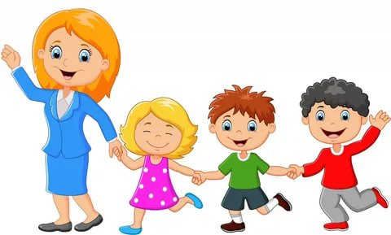
Детей надо учить играть. А, как известно, игра – это специфическая, объективно развивающая способности, деятельность, которая используется взрослыми в целях воспитания дошкольников, обучения их различным действиям, способам и средствам общения.
В процессе работы неизбежно возникнут проблемы:
- дети играют сами по себе;
- не хотят и не умеют делиться игрушками;
- не знают, как обыграть понравившуюся им игрушку;
- у детей нет взаимопонимания между собой в игре.
Причиной этого служит то, что в домашней обстановке ребенок находится в изоляции от сверстников. Он привык, что все игрушки принадлежат ему одному, ему все позволено, никто дома у него ничего не отнимает. А, придя в детский сад, где много детей, которые тоже хотят играть той же игрушкой, что и у него, начинаются конфликты со сверстниками, капризы, нежелание идти в детский сад.
Для безболезненного перехода от домашней обстановки к детскому саду, для организации спокойной, дружеской атмосферы детского коллектива надо помочь детям объединиться, используя для этого игру, как форму организации детской жизни, а так же развивать у детей самостоятельность в выборе игры, в осуществлении задуманного.
О том, что игра необходима для полноценного развития ребенка, сказано и написано немало. Дети должны играть.
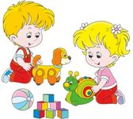
Игра увлекает малышей, делает их жизнь разнообразнее, богаче.
В игре формируются все стороны личности ребенка. Особенно в тех играх, которые создаются самими детьми – творческих или сюжетно-ролевых. Дети воспроизводят в ролях все то, что видят вокруг себя в жизни и деятельности взрослых.
Участие в играх облегчает детям сближение друг с другом, помогает найти общий язык, облегчает обучение на занятиях в детском саду и подготавливает к умственной работе, необходимой для обучения в школе.
Давно известно, что в дошкольном возрасте усвоение новых знаний в игре происходит значительно успешнее, чем на учебных занятиях. Ребенок, привлеченный игровым замыслом, как бы не замечает того, что он учится.
Надо помнить, что игра всегда имеет два аспекта – воспитательный и познавательный. В обоих случаях цель игры формируется не как передача конкретных знаний, умений и навыков, а как развитие определенных психических процессов или способностей ребенка.
Для того, чтобы игра действительно увлекла детей, лично затронула каждого из них, воспитателю, педагогу надо стать ее непосредственным участником. Своими действиями, эмоциональным общением с детьми, воспитатель вовлекает малышей в совместную деятельность, делает ее важной и значимой для них, становится в игре центром притяжения, что особенно важно на первых этапах знакомства с новой игрой. 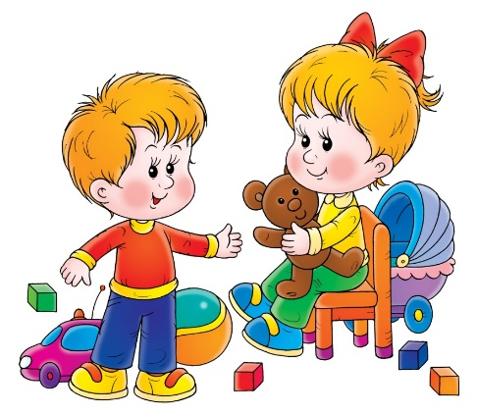
Все игры призваны помочь детям:
- они вызывают радость от общения;
- учат жестом, словом выражать свое отношение к игрушкам, людям;
- побуждают действовать самостоятельно;
- замечают и поддерживают инициативные действия других детей.
В игре у ребенка формируются те стороны психики, от которых зависит, насколько в последствии он будет преуспевать в учебе, работе, как сложатся его отношения с другими людьми.
Игра является довольно эффективным средством формирования таких качеств, как организованность, самоконтроль, внимание. Ее, обязательные для всех, правила регулируют поведение детей, ограничивают их импульсивность.
Роль игры, к сожалению, недооценивается некоторыми родителями. Они считают, что на игры уходит много времени. Лучше пусть ребенок сидит у экрана телевизора, компьютера, слушает сказки в записи. Тем более в игре он может что-то сломать, порвать, испачкать, потом убирай за ним. Игра – это пустое занятие.
А для ребенка игра – это способ самореализации. В игре он может стать тем, кем мечтает быть в реальной жизни: врачом, водителем, летчиком и т.д. В игре он приобретает новые и уточняет уже имеющиеся у него знания, активизирует словарь, развивает любознательность, пытливость, а также нравственные качества: волю, смелость, выдержку, умение уступать. В игре воспитывается отношение к людям, к жизни. Позитивный настрой игр помогает сохранить бодрое настроение.
Игра у ребенка обычно возникает на основе и под влиянием полученных впечатлений. Не всегда игры бывают с положительным содержанием, часто дети отражают в игре негативные представления о жизни. Это сюжетно-отобразительная игра, где ребенок отражает знакомые Сюжеты и передает смысловые связи между предметами. 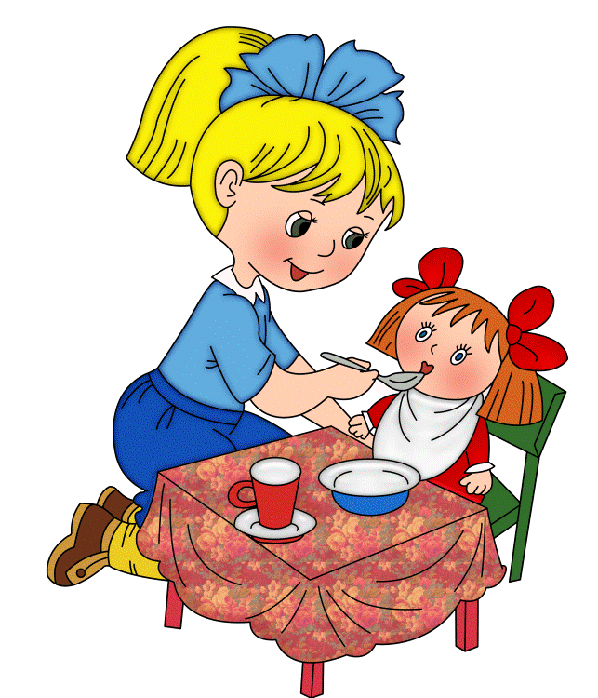В такие моменты воспитателю необходимо вмешаться в игру ненавязчиво, побуждать действовать по определенному сюжету, играть вместе с ребенком с его игрушкой, воспроизводя ряд действий.
Игра доставляет ребенку много положительных эмоций, он очень любит, когда с ним играют взрослые.
Дидактическая игра, как средство обучения детей дошкольного возраста.
Большое место в работе с детьми дошкольного возраста уделяется дидактическим играм. Они используются на занятиях и в самостоятельной деятельности детей. Дидактическая игра может служить составной частью занятия. Она помогает усвоению, закреплению знаний, овладению способами познавательной деятельности.
Использование дидактической игры повышает интерес детей к занятиям, развивает сосредоточенность, обеспечивает лучшее усвоение программного материала. Здесь познавательные задачи связаны с игровыми, а значит это вид деятельности можно назвать игрой-занятием.
В играх-занятиях воспитатель продумывает содержание игры, методические приемы их проведения, сообщает доступные возрасту детей знания, формирует необходимые умения. Усвоение материала происходит незаметно для детей, не требуя приложения больших усилий.
Развивающий эффект игры заключен в ней самой. В игре не возникает потребности в специальном обучении. Способы игровой деятельности условны и символичны, ее результат – воображаемый и не нуждается в оценке.
Дидактические материалы можно разделить на две группы.
К первой относятся материалы, открывающие детям возможности для проявления самостоятельности при их использовании.
Это разнообразные конструкторы и конструктивные материалы; сюжетно-образные и сюжетно-дидактические игрушки; природный материал; полуфабрикаты (лоскуты ткани, кожи, меха, пластика). Эти материалы позволяют детям свободно экспериментировать, широко используя их в играх. При этом ребенок свободен в выборе способов преобразования и получает удовлетворение от любого результата.
Во вторую группу вошли дидактические материалы, специально созданные для развития определенных способностей и умений. В них заранее заложен результат, который ребенок должен получить при овладении определенным способом действий. Это разноцветные кольца разной величины, игрушки-вкладыши, кубики, мозаика. Свобода деятельности с этими дидактическими материалами ограничена заложенными в них определенными способами действий, которыми ребенок должен овладеть при помощи взрослого.
В процессе игр с дидактическим материалом решаются задачи ознакомления детей с формой, цветом, величиной. Осуществляется интеллектуальное развитие детей – способность находить в предмете общее и различное, группировать и систематизировать их по выделенным свойствам. Дети учатся восстанавливать целое на основе его части, а также недостающую часть, нарушенный порядок и т.д.
Общий принцип деятельности, заложенный в дидактических играх, открывает широкие возможности для решения дидактических задач разного уровня сложности: от самых простых (собрать пирамидку с тремя одноцветными кольцами, сложить картинку из двух частей) до самых сложных (собрать башню Кремля, цветущее дерево из элементов мозаики).
В обучающей игре ребенок действует определенным образом, в ней всегда присутствует элемент скрытого принуждения. Поэтому важно, чтобы создаваемые для игры условия предоставляли ребенку возможность выбора. Тогда дидактические игры будут способствовать ознавательному развитию каждого ребенка.
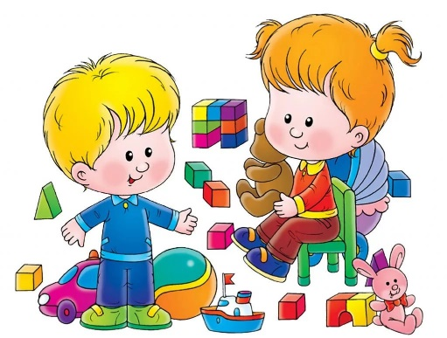
Игры-занятия с дидактическим материалом проводятся с детьми индивидуально или подгруппами. Обучение строится на основе диалога: «Какого цвета шарик? А этот шарик, какой? Синий, да?». Желательно привлекать внимание малышей внесением в группу какой-нибудь новой интересной игрушки. Дети сразу соберутся вокруг воспитателя, задавая вопросы: «А что это? А зачем? А что мы будем делать?». Будут просить показать, как с этой игрушкой играть, захотят самостоятельно разобраться с ней.
Роль воспитателя в организации сюжетно-ролевой игры детей дошкольного возраста.
Мастерство воспитателя ярче всего проявляется в организации самостоятельной деятельности детей. Как направить каждого ребенка на полезную и интересную игру, не подавляя его активности и инициативы? Как чередовать игры и распределять детей в групповой комнате, на участке, чтобы им было удобно играть, не мешая друг другу? Как устранять возникающие между ними недоразумения и конфликты? От умения быстро решить эти вопросы зависит всестороннее воспитание детей, творческое развитие каждого ребенка.
Основным видом деятельности детей дошкольного возраста является сюжетно-ролевая игра, которая имеет развернутый характер, где единым смыслом связывается несколько задач. В сюжетно-ролевых играх воспитатель в совместной с детьми деятельности учит детей игровым действиям: как покормить куклу или мишку, покачать их, уложить спать и т.д. Если ребенок затрудняется в воспроизведении игрового действия, воспитатель пользуется приемом совместной игры.
Для игр подбираются простые сюжеты с 1-2 персонажами и элементарными действиями: шофер загружает машину кубиками и везет ее; мама катает в коляске дочку, кормит ее, укладывает спать. Постепенно появляются первые игровые замыслы: «Поедем в магазин, купим что-нибудь вкусненькое, а потом будет праздник». Игровые задачи воспитатель решает совместно со всеми участниками игры (строят дом, играют в семью).
Через игру закрепляется и углубляется интерес детей к различным профессиям, воспитывается уважение к труду.
Маленькие дети начинают играть, не задумываясь над целью игры и ее содержанием. Здесь очень помогают игры-инсценировки. Они способствуют расширению детских представлений, обогащают содержание самостоятельной игры ребенка.
Дети охотно принимают для игры предметы-заместители. Игровые предметы имитируют реальные. Это помогает понять смысл игровой ситуации, включению в нее.
Мнимость игровой ситуации воспитатель подчеркивает тем, что в своей речи вводит в игру воображаемые элементы: кормит кашей, которой нет; моет водой, которая не течет из игрушечного крана; приписывает кукле эмоциональные состояния (хочет есть, смеется, плачет и т.д.). При введении в игру предметов-заместителей воспитатель не только осуществляет игровые действия, но и словесно комментирует условный предмет («Это у нас мыло» - кубик; «Это как будто ложка» - палочка и т.д.).
В дальнейших совместных играх с детьми педагог расширяет круг действий с предметами-заместителями. Например, в одной игровой ситуации палочка – ложечка, в другой – та же палочка – градусник, в третьей – расческа и т.д.
Предмет-заместитель всегда сочетается с сюжетной игрушкой (если хлеб – кирпичик, то тарелка, на которой он лежит – «как настоящая»; если мыло – кубик, то обязательно присутствует игрушечный тазик и т.д.).
Постепенно дети начинают принимать на себя игровую роль и обозначать ее для партнера, начинают развертывать ролевое взаимодействие – ролевой диалог (доктор – больной, шофер – пассажир, продавец – покупатель и т.д.).
В группе необходимо сохранять предметно-игровую среду, специально организовывать ее, подбирать одни и те же игрушки, которые использовались в совместной игре. Если поиграли в «купание куклы», то в игровой уголок надо поставить 1-2 тазика, если «покормили куклу» - то ставим посуду, чтобы дети видели ее и могли использовать в игре самостоятельно.
Постепенно, наряду с предметами-заместителями, вводятся в игру и воображаемые предметы (причесать расческой, которой нет; угостить конфеткой, которой нет; разрезать арбуз, которого нет и т.п.).
Если все это ребенок вводит в игровую ситуацию самостоятельно, то он уже освоил элементарные игровые умения сюжетной игры.
Игра с куклами – основная игра ребенка-дошкольника. Кукла выступает в качестве заместителя идеального друга, который все понимает и не помнит зла. Кукла – это и объект для общения, и партнер по игре. Она не обижается, не бросает играть.
Игры с куклами позволяют детям постичь правила поведения, развивают речь, мышление, воображение, творчество. В этих играх дети проявляют самостоятельность, инициативу и выдумку. Играя с куклой, ребенок развивается, учится обходиться с другими людьми, жить в коллективе.
Игра с куклами в дочки-матери существовала во все времена. Это естественно: семья дает ребенку первые впечатления об окружающей жизни. Родители – самые близкие, любимые люди, которым, прежде всего, хочется подражать. Куклы привлекают, главным образом, девочек, ведь о детях больше заботятся мамы и бабушки. Эти игры помогают воспитывать у детей уважение к родителям, к старшим, желание заботиться о малышах.
Огромная роль в развитии и воспитании ребенка принадлежит игре – важнейшему виду детской деятельности. Она является эффективным средством формирования личности дошкольника, его морально-волевых качеств, в игре реализуется потребность воздействия на мир. Советский педагог В.А.Сухомлинский подчеркивал, что «игра – это огромное светлое окно, через которое в духовный мир ребенка вливается живительный поток представлений, понятий об окружающем мире. Игра – это искра, зажигающая огонек пытливости и любознательности».
